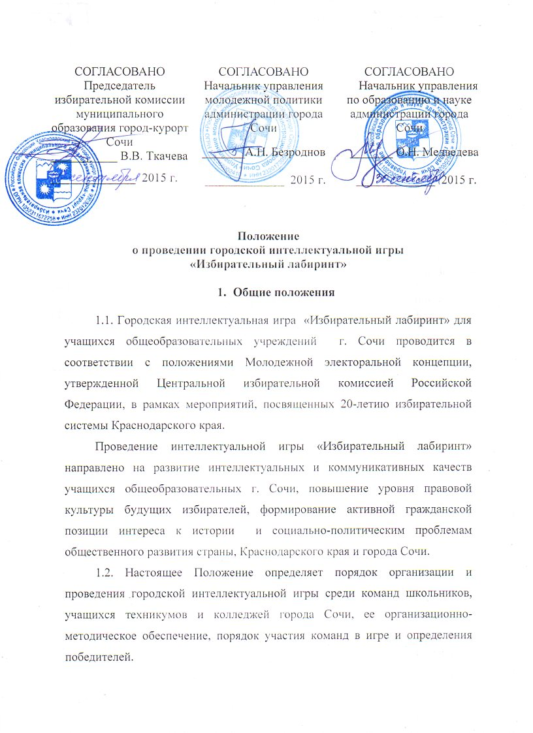

1.3. Городская интеллектуальная игра «Избирательный лабиринт» проводится избирательной комиссией муниципального образования город-курорт Сочи совместно с управлением молодежной политики, управлением по образованию и науке администрации города Сочи, при поддержке юридического факультета ФГБОУ ВПО СГУ.
1.4. Интеллектуальная игра «Избирательный лабиринт» проводится с 1 октября по 30 октября 2015 года.
1.5. Участники городской интеллектуальной игры «Избирательный лабиринт» – команды учащиеся школ, гимназий, лицеев города Сочи.
1.6. Методическое обеспечение сопровождения городской интеллектуальной игры школьников «Избирательный лабиринт» осуществляют избирательная комиссия муниципального образования город-курорт Сочи, территориальные избирательные комиссии г. Сочи.
1.7. Организационно-техническое сопровождение городской интеллектуальной игры школьников «Избирательный лабиринт» осуществляют управление молодежной политики, юридический факультет Сочинского государственного университета и управление по образованию и науке администрации города Сочи.

2. Порядок проведения
2.1. Городская интеллектуальная игра для школьников «Избирательный лабиринт» проводится в три этапа:
Подготовительный этап - с 1 октября по 16 октября 2015 года – организационно-методические мероприятия:
- формирование команд школьников;
- теоретическая подготовка команд к районному и городскому этапам интеллектуальной игры «Избирательный лабиринт»;
- создание и утверждение базы вопросов и заданий интеллектуальной игры;
- формирование жюри районного и городского тура интеллектуальной игры.
Районный тур - 23 октября 2015 года.
Городской тур - 30 октября 2015 года.
2.2. Городская интеллектуальная игра «Избирательный лабиринт» состоит из трех раундов «Правовая терминология», «Цитаты», «Исторические факты». Каждый раунд состоит из 10 вопросов, один из которых вопрос - «Черный ящик», требующий определения загаданного предмета.
Для участников предлагаются ранжированные по уровню сложности вопросы на знание истории становления Российской Федерации как правового государства, терминологии в области конституционного и избирательного права, норм и принципов избирательного права, основных стадий выборов различного уровня, истории выборов в России, Краснодарском крае и городе Сочи.
Все команды играют одновременно. Задача команды дать правильный ответ на поставленные ведущим вопросы. Ведущий объявляет раунд игры, читает вопрос и произносит слово «Время». С этого момента отсчитывается чистое время для ответа на вопрос равное одной минуте. За 10 секунд до окончания чистого времени ведущий произносит фразу «Осталось 10 секунд». За это время команды должны оформить письменный ответ на бланке с ответом. Капитан команды поднимает руку и передает бланк ответа ведущему или его помощникам.
Каждый правильный ответ оценивается в 1 балл. Рейтинг вопроса –суммарное количество команд, не ответивших на вопрос. Ответ команды оценивается жюри сразу после его получения. Письменные ответы команд сохраняются до конца игры. Результаты команд оглашаются жюри после завершения каждого раунда интеллектуальной игры.
Команды имеют право подать апелляцию после объявления жюри результатов только в перерыве между раундами. Рассмотрение апелляций команд происходит по окончании каждого раунда интеллектуальной игры. Результаты рассмотрения апелляций оглашаются жюри в начале следующего раунда.
Победителем интеллектуальной игры становится команда, набравшая наибольшее количество баллов. В случае, когда у команд оказывается одинаковой количество баллов, то побеждает та команда, у которой суммарный рейтинг правильно отвеченных вопросов выше.
2.3. В ходе интеллектуальной игры «Избирательный лабиринт» команда и ее отдельные участники должны соблюдать следующие правила поведения:
- не пользоваться Интернет-источниками, книгами и т.д.;
- не общаться с болельщиками и руководителем команды;
- не задавать вопросы ведущему, его помощникам, членам жюри;
- не переспрашивать у ведущего вопросы игры;
- не задерживать сдачу карточки с ответом ведущему или его помощникам.
В случае нарушения вышеперечисленных правил поведения команда решением жюри может быть дисквалифицирована.
2.4. Непосредственное ведение интеллектуальной игры, контроль времени и порядок сдачи ответов осуществляет ведущий-секундант (1 человек). Помощники ведущего (6 человек) осуществляют контроль за соблюдением командами правил интеллектуальной игры.
2.5. Время проведения городской интеллектуальной игры «Избирательный лабиринт» - 1 ч 30 мин., между каждым раундом перерыв 5 минут.
2.6. Районный этап игры «Избирательный лабиринт» проводится 23 октября 2015 года в 15.00 часов:
в Адлерском районе - на базе СОШ №25;
в Лазаревском районе – на базе СОШ №80;
в Центральном районе – на базе гимназии №8;
в Хостинском районе – на базе гимназии №9.
2.7. Команды, занявшие I, II, III места в районном этапе игры становятся участниками городского этапа игры «Избирательный лабиринт».
2.8. Городской этап интеллектуальной игры «Избирательный лабиринт» проводится 30 октября 2015 года по адресу ул. Парковая, д.19, актовый зал МОАУ гимназия №8 города Сочи. Начало городского этапа (финала) интеллектуальной игры в 15 ч. 00 мин.

3. Условия участия
3.1. К участию в интеллектуальной игре «Избирательный лабиринт» допускаются команды по 5 человек учащихся 10-11 классов школ, лицеев, гимназий города Сочи. Для участия в районном этапе городской интеллектуальной игры «Избирательный лабиринт» администрация образовательного учреждения подает в адрес оргкомитета городской интеллектуальной игры заявку согласно форме (Приложение №1) в электронном виде (с пометкой «Заявка на участие в интеллектуальной игре (название ОУ)») или по факсу в срок не позднее 16 октября 2015 года.
Адрес оргкомитета: избирательная комиссия муниципального образования город-курорт Сочи, г. Сочи, ул. Парковая, д. 32/11, тел./факс 264-48-84, электронная почта ikmo922@yandex.ru.
3.2. Сопровождающий команду школьников представитель общеобразовательного учреждения регистрирует участников игры по месту проведения районного этапа 23 октября в 14 ч.30 мин., участников городского этапа игры по месту проведения городского этапа - 30 октября 2015 года в 14 ч. 30 мин.

4. Жюри олимпиады
4.1. Жюри городской интеллектуальной игры «Избирательный лабиринт» формируется из представителей избирательной комиссии муниципального образования город-курорт Сочи, территориальных избирательных комиссий г. Сочи, молодежной политикой и управления по образованию и науке администрации города Сочи, представителей вузов г. Сочи (Приложение №2).
4.2. Жюри олимпиады:
- осуществляет подготовку и формирование базы вопросов интеллектуальной игры;
- утверждает перечень и рейтинг вопросов игры;
- осуществляет непосредственное судейство игры команд;
- рассматривает апелляции команд во время игры;
- определяет победителей и призеров районного этапа игры, участников городского этапа игры «Избирательный лабиринт»;
- определяет победителей и призеров городской интеллектуальной игры;
- готовит предложения по награждению победителей и призеров игры;
- оформляет протокол по итогам районного и городского этапов интеллектуальной игры.

5. Награждение
5.1. Команда - победитель и команды-призеры районного и городского этапов интеллектуальной игры для школьников «Избирательный лабиринт» в соответствии с решением жюри награждаются дипломами I, II и III степени избирательной комиссии муниципального образования город-курорт Сочи и ценными подарками.

Приложение №1
к положению о проведении городской интеллектуальной игры «Избирательный лабиринт»

(Бланк ОУ)

Заявка на участие
в районном этапе городской интеллектуальной игры для школьников
«Избирательный лабиринт»

1. Состав команды 5 человек:

Наименование общеобразовательного учреждения | Название команды | Ф.И.О. участников | Класс | Контактная информация  (телефон)

3. Ф.И.О. ответственного лица за формирование команды и ее сопровождение к месту проведения игры, занимаемая должность, контактный телефон.
____________________________________________________________________________________________________________________________________

_____________________ М.П. ______________________
(должность) (расшифровка подписи)

Приложение № 2
к положению о проведении городской интеллектуальной игры «Избирательный лабиринт»

Состав жюри городской интеллектуальной игры
«Избирательный лабиринт»

Ткачева Валентина Викторовна | - председатель жюри, председатель избирательной комиссии муниципального образования город-курорт Сочи
Медведева Ольга Николаевна | - сопредседатель жюри, начальник управления по образованию и науке администрации города Сочи
Члены жюри:  Безроднов Андрей Николаевич  Белякова Евгения Олеговна  Белоус Вадим Витольдович  Воробьева Наталья Александровна  Шевцева Елена Вячеславовна  Абакумов Александр Олегович  Польская Галина Петровна  Хриштакян Айк Антроникович  Везиренко Татьяна Алексеевна  Гордеева Галина Валерьевна  Рагулина Алла Ивановна  Александрова Елена Николаевна  Туров Павел Павлович  Подповетная Ксения Андреевна | - начальник управления молодежной политики администрации г. Сочи (по согласованию)  - заместитель начальника управления молодежной политики администрации г. Сочи (по согласованию)  - председатель территориальной избирательной комиссии Центральная г. Сочи  - декан юридического факультета Сочинского государственного университета (по согласованию)  - секретарь избирательной комиссии муниципального образования город-курорт Сочи  - председатель территориальной избирательной комиссии Адлерская г. Сочи  - председатель территориальной избирательной комиссии Лазаревская г. Сочи  - председатель территориальной избирательной комиссии Хостинская г. Сочи  - главный специалист управления по  образованию и науке администрации города Сочи (по согласованию)  - методист управления по образованию и науке администрации г. Сочи (по согласованию)  - ведущий специалист Адлерского территориального отдела управления по образованию и науке администрации г. Сочи (по согласованию)  - методист Лазаревского территориального отдела управления по образованию и науке администрации г. Сочи (по согласованию)  - председатель Молодежного Совета при Главе г. Сочи (по согласованию)  - начальник отдела содействия предпринимательства и координации трудоустройства молодежи МКУ Центр развития молодежи г. Сочи

